L’ECOSYST’M fait école à Ayen

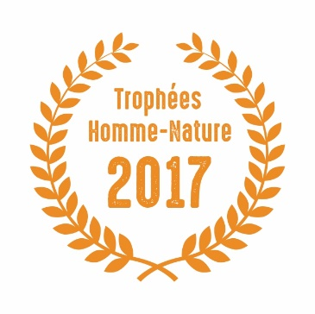
CORREZE. A Ayen, le covoiturage de proximité adossé à une monnaie locale est en place depuis 2014. Quand la mobilité écoresponsable rime avec solidarité…
Adossé à sa corniche aux confins de la Corrèze, du Lot et de la Corrèze, le village d’Ayen s’est investi de longue date dans le développement durable. Ici, la collectivité s’appuie sur le programme d’actions de son Agenda 21 pour mettre en œuvre des solutions pragmatiques et écoresponsables qui répondent aux attentes de ses 750 habitants, tout en intégrant les enjeux environnementaux et sociaux du 3e millénaire.

Le lancement du dispositif ECOSYST’M
En 2014, Ayen devenait ainsi un site pilote pour le dispositif ECOSYST’M, conceptualisé par Béatrice Vauday, présidente de la fédération éponyme. Le principe est le suivant : mettre en place un covoiturage de proximité pour des trajets de courtes distances et l’inscrire au cœur d’un projet citoyen en l’adossant à une monnaie d’échange, le Y’ACA, pour éviter les transactions financières entre les utilisateurs.
« Nous avons coconstruit ECOSYST’M en pionniers, pour contribuer à la mobilité responsable mais aussi pour favoriser la vie sociale, l’entraide et le respect mutuel entre les habitants. Le dispositif pallie en effet à la diminution – voire la disparition – des services de transports publics en zones rurales, » explique Jérôme Perdrix, adjoint à la mairie et membre du collectif ayennais « le durable a son village » qui pilote l’opération. L’impact économique local est aussi pris en compte grâce à la création d’une monnaie locale, indexée sur l’Euro et utilisable auprès de 22 commerces de proximité.
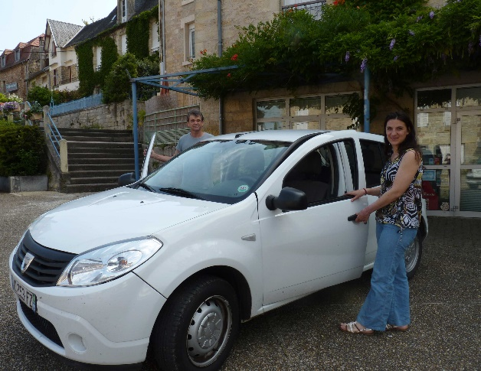
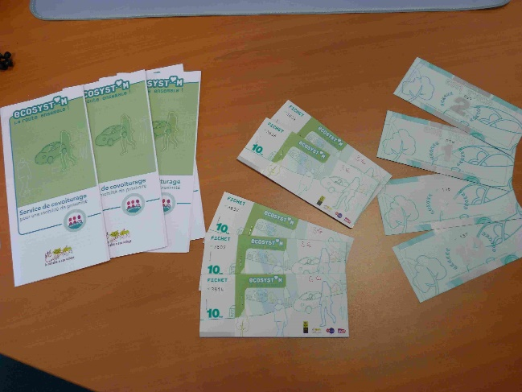

Un fonctionnement simple
Le concept est novateur et la mise en œuvre d’Ecosyst’m a été étudiée avec les impératifs de terrain. Passagers et conducteurs s’inscrivent sur une plateforme de co-voiturage en signant une charte d’engagement et en fournissant permis de conduire et carte d’identité auprès des services mis à leur disposition (la plupart du temps relayés par les secrétariats de mairie).
Pour être facilement repérés, les conducteurs apposent un macaron sur leur pare-brise et les trajets s’effectuent aller-retour avec le même conducteur en débutant dans leur quasi-totalité au domicile des passagers… C’est plus rassurant et pratique, surtout pour les personnes âgées.
Les offres et les demandes sont faites par Internet, téléphone ou en se rendant à la Maison des services au public d’Ayen ou dans les mairies partenaires.
Les passagers dédommagent les conducteurs pour la distance parcourue avec des « fichets kilométriques » d’une valeur de 6 centimes du kilomètre. Pour exemple, un aller-retour Ayen-Brive (50 Km) équivaut à 3 euros, transcrit en Y’ACA pour acheter son pain, son journal, etc. ou encore aller boire un café chez l’un des commerçants locaux partenaires d’Ecosyst’m.

Un dispositif modèle
Depuis les premiers trajets de 2014, le dispositif a fait du chemin… En 2016, il a été étendu aux communes de Perpezac-le-Blanc, Saint-Aulaire, Segonzac, Louignac, Saint-Robert, Vars-sur-Roseix et Saint-Cyprien, pour désormais concerner entre 2 500 et 3 000 habitants. Là, Ecosyst’m recense 80 covoitureurs inscrits, pour 5 000 à 7 000 Km parcourus dans l’année.
Cette initiative pour le moins novatrice bénéficie du soutien – en dehors des municipalités concernées – de la « SNCF Mobilités du Limousin » et de la Communauté d’agglomération du Bassin de Brive, qui accompagne financièrement le déploiement de cette action depuis 2016 et pour 3 ans dans le cadre de l’appel à projet « Territoire à énergie positive pour la croissance verte ».
Aujourd’hui, cette opération exemplaire a essaimé dans l’Hexagone… L’expérience d’Ayen a d’ores et déjà servi de support à la création de dispositifs similaires à Aixe-sur-Vienne et Ambazac dans la Haute-Vienne ainsi qu’à la Rochette en Haute-Savoie. Et plus près des origines du projet, le département de la Corrèze souhaite prochainement étendre Ecosyst’m sur le Sud de son territoire.
Pour en savoir davantage sur cette action, rendez-vous sur la page dédié à Ecosyst’M

